Vildere haver – info til borgerne

Vil du gerne være med til at hjælpe naturen, kan du her se hvordan du kan gøre det hjemme i din have. Dette dokument vil give dig inspiration til hvordan du kan gøre din have vildere og hjælpe den og de dyr der lever i den.
En vild have behøver ikke at være stor og alle kan derfor være med. Blomster og urter giver levesteder og fødemuligheder for mange insekter og er derfor med til at øge den biologiske mangfoldighed. Normalt forbinder vi havedyrkning med en masse arbejde, men en vild have vil give dig mere tid til at læne dig tilbage i havestolen og nyde naturen.
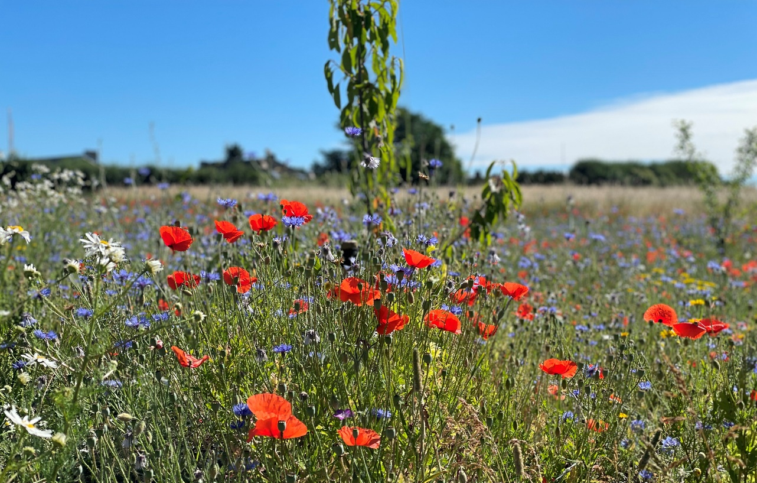

Forarbejdet
Hvornår skal jeg lave min vilde have?
Det er bedst at så sin have midt i april og maj da jorden på dette tidspunkt bør være tilstrækkelig varm til at arbejde med. Ud fra hvilke frø du har valgt at så, vælger du det område i din have der passer bedst. Der kan være lidt forskel på hvor meget eller lidt sol dine blomster har brug for.
Såning af frø kan ske fra foråret og helt frem til november måned. Så hvis du ikke når at komme tidligt i gang med din vilde have kan du sagtens stadig når det til efteråret. September, oktober og november er faktisk også gode havemåneder når det kommer til såning af blomster. Her kan du samtidig lægge løg ud så din have er klar til foråret.

Jordtype
Hvis du godt kan lide at nørde lidt når det kommer til din have kan du bruge to forskellige metoder til at finde mere præcist ud af hvilket jordtype der er i lige din have. De to metoder er fingerprøven og glasprøven og kan findes her: https://www.okologienshave.dk/jordbundstyper

Hvilke frø skal jeg bruge i min vilde have?
Der er flere forskellige måder af få frø til din nye vilde have. Hvis du nyder at tilbringe tid i naturen, kan du i løbet af året selv gå ud og lede efter blomster og samle deres frø når de er modne. Hvis du fortrækker at købe hele frøblandinger, findes der mange forskellige på nettet og i havebutikker. Hvis du vil hjælpe med at øge biodiversiteten, skal du vælge blandinger med et højt indhold af pollen og nektar da disse tiltrækker mange sommerfugle, bier og humlebier.
Du kan vælger blomster ud fra hvilke dyr du gerne vil have i din have. Nogle blomster tiltrækker specielt sommerfugle mens andre tiltrækker bier. Blomster blomstrer også forskellige tider på året, hvilket man også kan tage i betragtning så der er mad hele sæsonen til insekterne. Mere information om hvilke blomster der er specielt relevante for hvilke dyr, kan du finde under dette link: https://haveselskabet.dk/gode-planter-med-nektar-og-pollen
På linket er nævnt: Krokus, erantis, skilla, hjulkrone, honningurt, dahlia/georginer, anisisop, drejeblomst, purpursolhat, solhat og cosmos som dog ikke er hjemmehørende i Danmark.
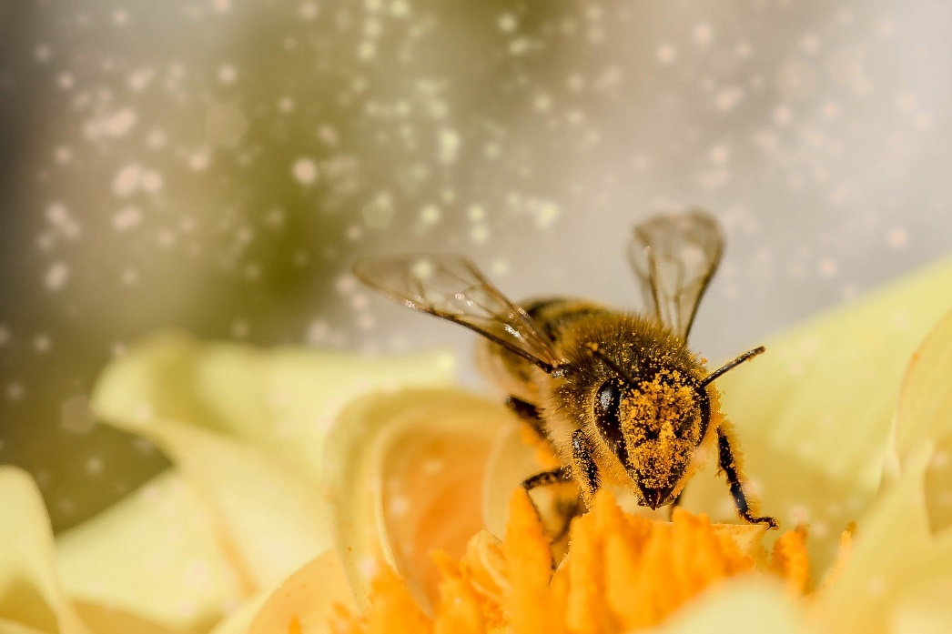
Det er også vigtigt at vælge hjemmehørende planter da invasive arter let kan udkonkurrere dem. Invasive arter udgør nemlig globalt set én af de største trusler mod jordklodens biologiske mangfoldighed. De invasive arter fortrænger de hjemmehørende arter og har en negativ påvirkning på dem. Da de ikke hører til her, er der heller ingen arter der har dem som en naturlig del af deres livscyklus og fødekæde og de har derfor ingen fjender. Invasive arter fører til en artsfattig og ensformig natur samt forringelse af landskabelige og rekreative værdier.
Eksempler på kende invasive arter er rynket rose, vild pastinak og Japansk Pileurt.

Klargøring af jorden
Et af de hyppigste problemer med jorden i haven, især på Sjælland, er at den er meget næringsrig, leret og muldrig. Derfor vil planter der trives i meget næring få en fordel frem for andre planter. Denne fordel tilgår kraftige græsser, tidsler, mælkebøtter, brændenælder, skræpper og mælder. Det er derfor vigtigt at fjerne noget af næringen i dit bed, hvilket betyder at du skal udpine den, inden der plantes frø.
Først skrælles græsset og det øverste jordlag af som er ca. 10-20 cm. Dette gøres også for at få de fleste af græssets rødder med så de ikke vokser op i bedet med det samme. Du kan så enten løsne jorden og blande det med sand eller grus for at udpine den eller du kan bare udlægge grus og så direkte i det.

Såning af frø
Når din jord er klar til at der bliver sået, opblander du dine blomsterfrø i noget sand eller grus, så de er nemmere at udså og sprede ud på jordstykket. Frøene skal ikke sås særlig dybt så jorden rives lidt efterfølgende så frøene lige er dækket til med jord. Vand derefter område og vent på at frøene begynder at spire.

Pleje af din vilde have
Tålmodighed
Det tager tid for din vilde have at komme i gang, men den vil så også blive mere og mere artsrig år for år da de forskellige insekter der bestøver dine blomster, har frø med udefra som vil blive tilført til din vildehave.
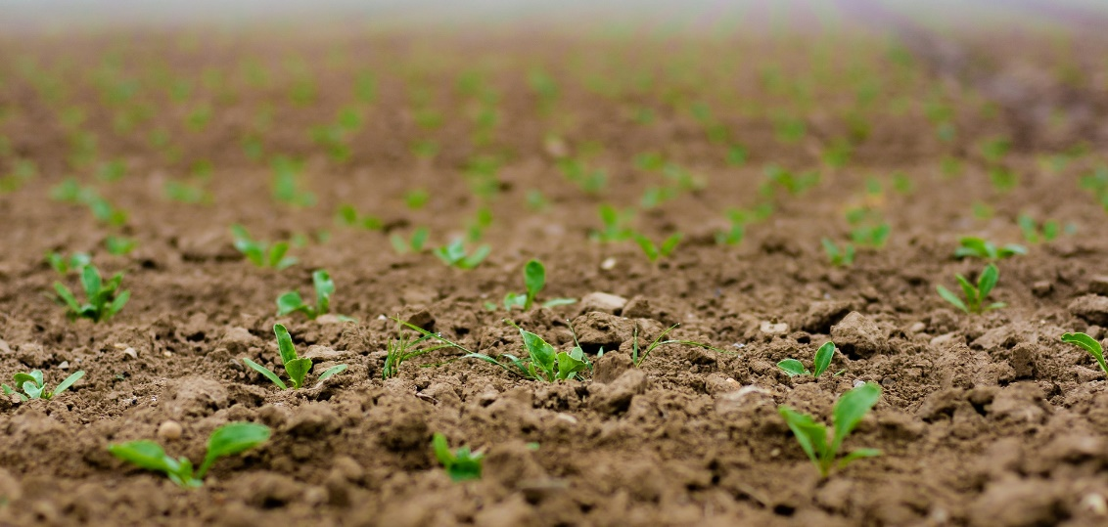

Håndluge
Det kan være nødvendigt at håndluge enkelte aggressive planter ud, da du ikke kan styre alt hvad der bliver sået i din vilde have. Hold øje med at græs ikke overtager dit bed. Græs kan være aggressiv og udkonkurrer dine vilde blomster, og bør derfor luges væk hurtigt.
Hvis græs bliver en del af din vilde have, kan du med fordel lave en slåning midt i maj måned da dette vil hindre græsset i at komme til at dominere.

Slåning af din vilde have
Det første år efter såning lader du din vilde have stå vinteren over uden at slå den. De visne stængler giver ly hen over vinteren til mange nyttige insektarter. Slå den i det tidlige forår da dette hæmmer græsvæksten og giver mere lys til de spirende blomsterfrø.
I de efterfølgende år slår du din vilde have i oktober ned til 5-10 cm i en tørvejrsperiode. Ved at slå den og fjerne biomassen, fjerner du næringsstoffer fra jorden, og gør den derfor mere næringsfattig og hæmmer næringskrævende græsser. Dette kan lyde modsat af hvad du er vant til, men de vilde blomster sætter pris på næringsfattig jord.
Det er en god ide at lade de afklippede planter ligge et par dage eller ryste dem inde de fjernes, da frøene så kan nå at falde ud.

Andre biodiversitetsøgende tiltag til din have
Lav stengærder til dyrene
Om du ligger stenene pænt som et stengærde eller om de bare ligger i en bunke er lidt lige meget, så længe der er hulrum mellem stenene, så forskellige dyr kan gemme sig. Stenene skal derfor lægges uden brug af bindemiddel. Stenene skal ligge i solen så de bliver varmet op i løbet af dagen, så firben, sommerfugle og guldsmede kan varme sig. Når du er færdig med at bygge, er det bedst at lade naturen gå sin gang da forskellige planter selv vil flytte ind sammen med dyrene.
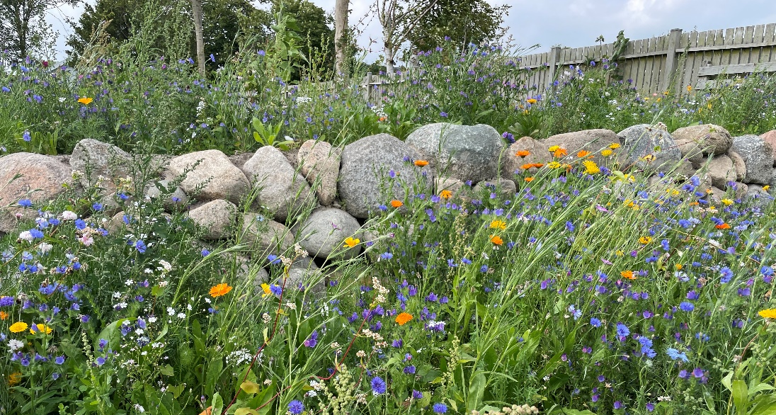
Gør plads til vand i haven
Vand kan tilføjes i din have på mange forskellige måder og behøver ikke tage for meget plads. Vand skaber liv i din have da alt liv kræver vand. Mange dyr lever i og omkring vandet og alle disse dyr kan du hjælpe. Hvis du har plads til større eller mindre vandhuller nedgravet i din have kan du hjælpe tudser, frøer og salamandre med at yngle og søge ly. Hvis du kun har plads til vand i baljer elle lave krukker kan du hjælpe fugle, bier, pindsvin og sommerfugle som drikker af disse.
Det er også vigtigt at man sørger for at de drikkekar man placerer til dyrelivet, er lavet så dyrene ikke kan drukne i det. De skal ikke være for dybe, ellers kan sten og planter fungere som redningskrans.
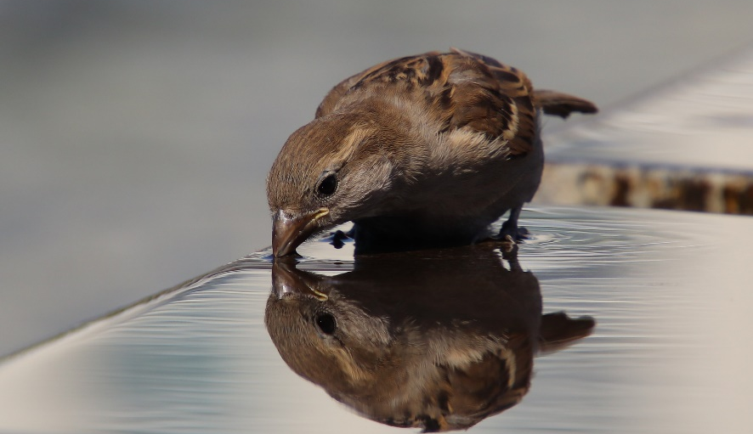
Lav et kvashegn af dit haveaffald
Du kan skabe gode skjulesteder for smådyr og insekter og samtidig undgå at køre noget af dit haveaffald på genbrugsstationen. Hvis du har grene og afklip fra beskæringer, kan du bruge det til at etablere et kvashegn i din have. Et af de dyr du kan hjælpe med et kvas hegn er pindsvinet som ofte flytter ind i bunden af kvashegnet sammen med insekter. Jo tættere og mere beskyttet hegnet er i bunden, jo bedre.
Du laver et kvashegn ved at sætte to rækker af stolper i jorden med maksimalt halvanden meters afstand. Stolperne skal helst have en god tykkelse. Findel dine grene og afklip og læg det ned mellem stolperne. Efterhånden som kvaset bliver nedbrudt, synker det sammen hvilket giver plads til nye grene og afklip. De samme regler som for hække gælder for et kvashegn, du kan læse mere i din lokalplan og hegnsloven.
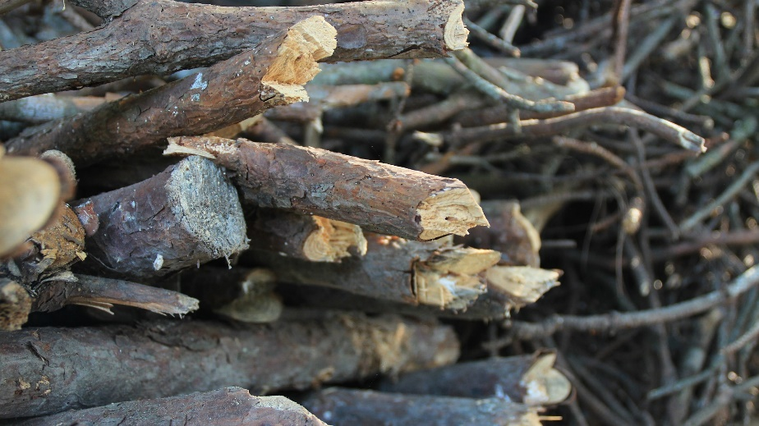
Hvad kan min vilde have ellers bestå af?
Der er et væld af insekter der elsker ukrudt og derfor kan du også lave en vild have ved at tillader at ukrudt får lov til at gro. En plante som tidslen er de færreste glad for at have i deres have, men den er faktisk fuldstændig essentiel for flere af vores pressede sommerfugle.
Brændenælder er også en meget nyttig plante både for biodiversiteten og os mennesker. Stor nælde, som er den mest almindelige art af brændenælder, er i høj kurs hos bl.a. flere sommerfugle. Der er flere hjemmehørende arter der lægger deres æg på brændenældens blade. Det er vigtigt at brændenælderne får sollys, hvis larverne skal have succes.
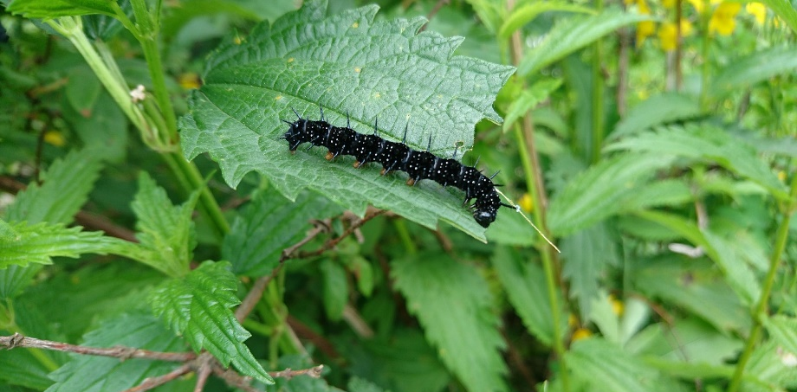
Lad græsset gro
Du kan nøjes med at slå dit græs 1-2 gange om året, tidlig forår i maj og i efteråret. Det lange græs kan nemlig give ly og læ for en masse insekter som ellers ikke kan eksistere i din korte græsplæne. Et rigt græsland kan indeholde flere hundrede forskellige plantearter, som understøtter svampe, dyr og andre mikroorganismer. Mange dyr kan nu lægge deres æg i det høje vildnis.
Ved at du ikke slår din gamle græsplæne så tit som du plejer, vil det myldre op med de blomsterplanter der allerede er sået i dit græs. Hvis du har en ny plæne som er tilsået med græsfrø, har du ikke så mange forskellige plantearter i den, endnu. Hvis du udpiner den hen over en årrække, vil du langsomt få flere blomsterplanter i den. Igen er næringsfattigt jord det bedste for at undgå at græs dominere, hvilke giver plads til blomsterne. Selvom du laver naturgræs, kan du stadig komme rundt i din have ved at slå stier i den.
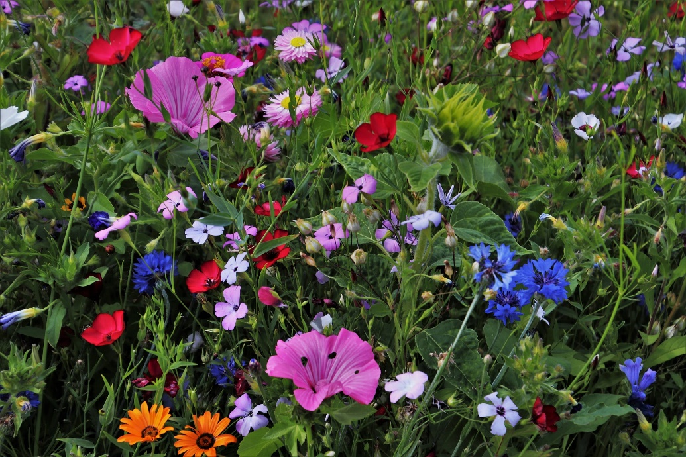
Gør noget vildt

Vi håber at I vil være med til at gøre naturen i Greve mere vild, og hjælpes os med at blive en vildere kommune. Hvis du gerne vil nyde din passion for haven sammen med andre, kan du kigge på denne side hvor der endnu ikke er et netværk i Greve, men det kunne der jo komme i fremtiden: Mere Liv i Haven

